**Chương**

**2**

**ĐƯỜNG TRÒN**

**Bài 1. SỰ XÁC ĐỊNH CỦA ĐƯỜNG TRÒN.**

**TÍNH CHẤT ĐỐI XỨNG CỦA ĐƯỜNG TRÒN**

**A. KIẾN THỨC TRỌNG TÂM**

**1. Khái niệm**

* Đường tròn tâm O bán kính R  là hình gồm các điểm cách điểm O một khoảng bằng R.

**2. Vị trí tương đối giữa điểm và đường tròn**

* Điểm  nằm trong đường tròn  khi .
* Điểm  nằm trên đường tròn  khi .
* Điểm  nằm ngoài đường tròn  khi .

**3. Cách xác định đường tròn**

Một đường tròn được xác định khi

* Biết tâm và bán kính đường tròn.
* Biết một đoạn thẳng là đường kính của đường tròn.
* Qua ba điểm không thẳng hàng, ta vẽ được một và chỉ một đường tròn.
* Đường tròn ngoại tiếp tam giác là đường tròn đi qua ba đỉnh của tam giác. Khi đó tam giác được gọi là tam giác nội tiếp đường tròn.
* Tâm đường tròn ngoại tiếp tam giác là giao điểm của ba đường trung trực trong tam giác.
* Tâm của đường tròn ngoại tiếp tam giác vuông là trung điểm của cạnh huyền.
* Nến tam giác có một cạnh là đường kính của đường tròn ngoại tiếp thì tam giác đó là tam giác vuông.

**4. Tâm đối xứng**

* Đường tròn là hình có tâm đối xứng. Tâm đối xứng của đường tròn là tầm đối xứng của hình tròn đó.

**5. Trục đối xứng**

* Đường tròn là hình có trục đối xứng. Bất kì đường kính nào cũng là trục đối xứng của đường tròn.

**B. CÁC DẠNG BÀI TẬP VÀ PHƯƠNG PHÁP GIẢI**

|  |
| --- |
| **Dạng 1:** Xác định tâm và bán kính của đường tròn đi qua nhiều điểm |
| * Dựa vào định nghĩa đường tròn: Nếu một điểm cách đều các điểm còn lại thì điểm đó chính là tâm của đường tròn. |

**Ví dụ 1.** Cho hình vuông  có cạnh bằng  cm. Chứng minh rằng bốn điểm , , ,  cùng thuộc một đường tròn. Tính bán kính của đường tròn đó.

**Lời giải**

Gọi , suy ra , , ,  với  cm.

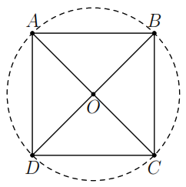

**Ví dụ 2.** Cho tam giác đều  có cạnh bằng  cm. Xác định tâm và bán kính của đường tròn ngoại tiếp .

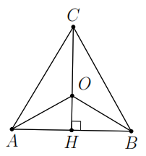**Lời giải**

Gọi  là giao điểm của các đường trung trực của . Suy ra  là tâm đường tròn ngoại tiếp .

.

|  |
| --- |
| **Dạng 2:** Xác định vị trí của điểm và đường tròn |
| Muốn xác định vị trí của điểm M và đường tròn (O), ta làm như sau   * Bước 1: Xác định khoảng cách từ M đến tâm O của đường tròn. * Bước 2: Dựa vào kết quả so sánh của OM và bán kính R của đường tròn mà kết luận. |

**Ví dụ 4.** Trên mặt phẳng tọa độ , hãy xác định vị trí tương đối của điểm , ,  đối với .

**Lời giải**

 nên  nằm trong đường tròn ;

;

 nên  nằm ngoài đường tròn .

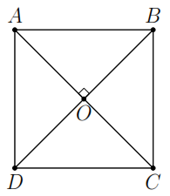**Ví dụ 5.** Cho hình vuông ,  là giao điểm của hai đường chéo,  cm. Vẽ đường tròn (;cm). Xác định vị trí tương đối của các điểm , , ,  với đường tròn  cm).

**Lời giải**

 cm, suy ra , .

Ta có  nên  nằm trong đường tròn .

 nên  nằm ngoài đường tròn .

|  |
| --- |
| **Dạng 3:** Dựng đường tròn thỏa mãn yêu cầu cho trước |
| * Xem phần kiến thức trọng tâm. |

**Ví dụ 6.** Cho góc  nhọn và hai điểm ,  thuộc tia . Dựng đường tròn tâm  đi qua hai điểm ,  sao cho  nằm trên tia .

**Lời giải**

*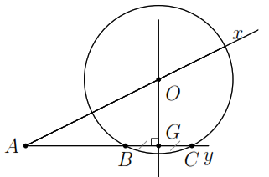Cách dựng*:

Dựng đường trung trực  của đoạn thẳng  cắt  tại .

Dựng đường tròn .

*Chứng minh*: Vì  thuộc trung trực của đoạn thẳng  nên .

Vậy  là tâm đường tròn đi qua hai điểm , .

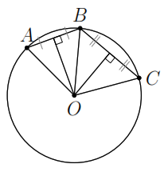**Ví dụ 7.** Một tấm bìa hình tròn không còn dấu vết của tâm. Hãy xác định lại tâm và bán kính của hình tròn đó.

**Lời giải**

Lấy ba điểm , ,  bất kì thuộc viền hình tròn. Dựng các đường trung trực của đoạn  và , chúng cắt nhau tại . Vậy  chính là tâm của hình tròn và  là bán kính của hình tròn.

**C. BÀI TẬP VẬN DỤNG**

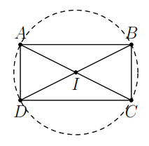**Bài 1.** Cho hình chữ nhật  có  cm,  cm. Tìm tâm và bán kính của đường tròn đi qua  điểm , , , .

**Lời giải**

Gọi 

suy ra , , , .

Tính được  cm  cm.

**Bài 2.** Cho  vuông tại ,  cm,  cm. Tìm tâm và bán kính của đường tròn ngoại tiếp tam giác .

**Lời giải**

Gọi  là trung điểm của , suy ra  là tâm đường tròn ngoại tiếp .

Vậy  cm.

**Bài 3.** Cho nửa đường tròn  có đường kính .  là điểm nằm bên ngoài đường tròn sao cho ,  cắt nửa đường tròn lần lượt tại , .

a) Chứng minh , ;

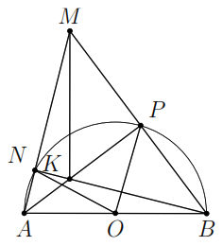b) Gọi  là giao điểm của  và . Chứng minh .

**Lời giải**

a)  có đường trung tuyến  ứng với cạnh  và bằng nửa cạnh , suy ra  vuông tại .

Làm tương tự, ta có .

b) Từ câu trên, ta có  là trực tâm tam giác .

**Bài 4.** Cho  cân tại , nội tiếp đường tròn . Đường cao  cắt đường tròn tại .

a) Chứng minh  là đường kính của ;

b) Tính số đo ;

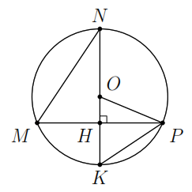c) Biết  cm,  cm. Tính  và bán kính của đường tròn .

**Lời giải**

a)  cân tại , suy ra  là đường cao đồng thời là đường trung trực của , mà  thuộc đường trung trực của  là đường kính của đường tròn .

b)  nội tiếp đường tròn đường kính  .

c) Ta có  cm.

Áp dụng định lí Py-ta-go vào  vuông tại   cm.

Áp dụng hệ thức lượng vào  vuông tại ,  ta tính được  cm.

Vậy bán kính của  là  cm.

**Bài 5.** Cho  cân tại , có  cm, đường cao  cm. Tính bán kính của đường tròn ngoại tiếp .

**Lời giải**

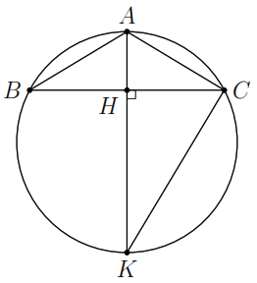Gọi .

Vì  cân tại  nên  vừa là đường cao vừa là đường trung trực của , mà  thuộc trung trực của  nên  là đường kính của .

Vì  nội tiếp  có  là đường kính nên  vuông tại .

Theo Py-ta-go ta tính được  cm. Áp dụng hệ thức lượng vào tam giác vuông  ta có  cm, suy ra  cm nên  cm.

**Bài 6.** Cho hình chữ nhật  có , . Chứng minh rằng bốn điểm , , ,  cùng thuộc một đường tròn. Xác định tâm và tính bán kính của đường tròn đó.

**Lời giải**

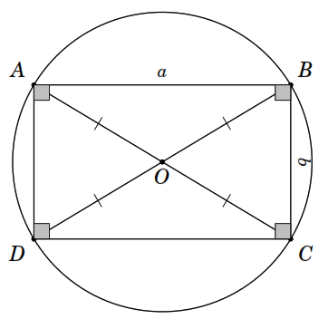Gọi  là giao điểm của hai đường chéo  và . Theo tính chất hai đường chéo của hình chữ nhật, ta có



Vậy bốn điểm , , ,  cùng thuộc .

Áp dụng định lí Py-ta-go vào tam giác vuông , ta có



Do đó .

**Bài 7.** Cho tam giác , các đường cao  và . Trên cạnh  lấy điểm . Kẻ tia  vuông góc với tia  tại . Chứng minh rằng năm điểm , , , ,  cùng thuộc một đường tròn.

**Lời giải**

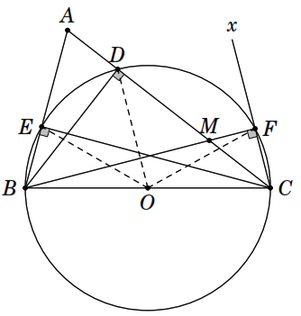Gọi  là trung điểm của . Ta có  là đường cao nên , hay tam giác  vuông tại .

Trong tam giác vuông  có  là trung tuyến ứng với cạnh huyền  nên

. (1)

Tương tự, ta có . 

và . 

Từ ,  và  suy ra . Do đó năm điểm , , , ,  cùng thuộc đường tròn  với .

**Bài 8.** Chứng minh rằng bốn trung điểm của bốn cạnh hình thoi cùng thuộc một đường tròn.

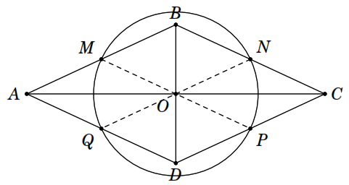**Lời giải**

Gọi , , ,  lần lượt là trung điểm của bốn cạnh , ,  và  của hình thoi .

Gọi  là giao điểm của  và . Ta có . Theo tính chất đường trung tuyến ứng với cạnh huyền của tam giác vuông, ta được ; ; ; .

Mặt khác  nên . Do đó bốn điểm , , ,  cùng nằm trên một đường tròn.

**Bài 9.** Tính bán kính đường tròn ngoại tiếp tam giác  đều, cạnh  cm.

**Lời giải**

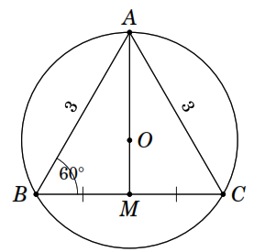Gọi  là tâm đường tròn ngoại tiếp .  là trung điểm của . Vì tam giác  đều nên  cũng là trực tâm, trọng tâm của .

Áp dụng định lí Py-ta-go vào tam giác vuông  có



Bán kính đường tròn ngoại tiếp tam giác 



***Nhận xét***: Ta có cách giải khác như sau. Trong tam giác vuông  có



Do đó .

**Bài 10.** Trong hệ trục tọa độ  cho các điểm ,  và . Tính bán kính đường tròn ngoại tiếp tam giác .

**Lời giải**

Áp dụng công thức tính khoảng cách giữa hai điểm ,  ta có



ta tính được , , .

Do đó  vuông tại  (định lí Py-ta-go đảo).

Suy ra bán kính đường tròn ngoại tiếp  là  (do trong tam giác vuông đường trung tuyến ứng với cạnh huyền thì bằng nửa cạnh huyền).

**Bài 11.** Cho tam giác  có  và . Gọi  là tâm và  là bán kính của đường tròn ngoại tiếp tam giác . Tính tỉ số  với .

**Lời giải**

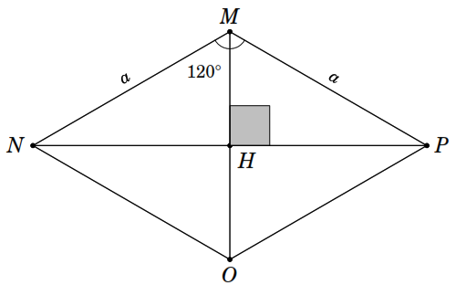Vẽ  thì  (vì  cân tại ). Trên tia  lấy điểm  sao cho .

Xét tam giác  có ;

 nên tam giác  đều, suy ra .

Tương tự, ta có tam giác  đều và . Do đó  là tâm đường tròn ngoại tiếp  và bán kính của đường tròn này bằng  (). Ta có



**Bài 12.** Cho đường tròn  và hai điểm ,  sao cho  nằm trong và  nằm ngoài . Hãy so sánh  và .

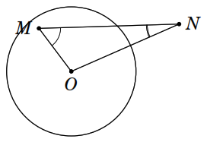**Lời giải**

Ta có  nằm trong  nên ,  nằm ngoài  nên .

Trong tam giác , có  (vì

, ) nên  (trong một tam giác, góc đối diện với cạnh lớn hơn thì lớn hơn).

**D. BÀI TẬP VỀ NHÀ**

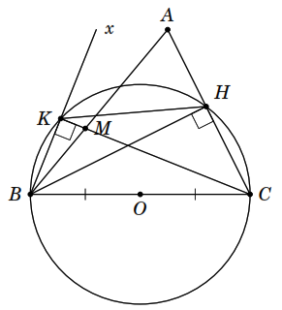**Bài 13.** Cho tam giác , đường cao . Lấy một điểm  trên cạnh  (, ). Qua  kẻ tia  vuông góc với tia  tại . So sánh  và .

**Lời giải**

Gọi  là trung điểm của . Vì tam giác  vuông tại , tam giác  vuông tại , nên bốn điểm , , ,  cùng thuộc đường tròn tâm  đường kính . Do đó .

**Bài 14.** Cho tam giác  vuông tại , . Trên cạnh  lấy điểm  (, ). Qua trung điểm  của  vẽ tia  vuông góc với . Tia  cắt đường thẳng  tại . Xác định vị trí của điểm  để độ dài đoạn  nhỏ nhất.

**Lời giải**

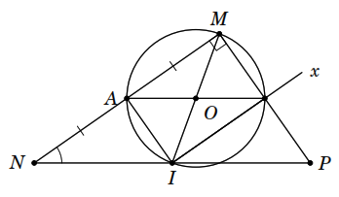Tam giác vuông  có đường trung tuyến  ứng với cạnh huyền  nên



Ta có ,  do dó bốn điểm , , ,  cùng thuộc đường tròn đường kính . Suy ra  hay .

Vì vậy  là đường kính  là trung điểm của  (vì  là trung điểm của ). Vậy khi  là trung điểm của  thì .

**Bài 15.** Bốn đỉnh của một hình chữ nhật kích thước  cùng nằm trên một đường tròn có bán kính bằng bao nhiêu?

**Lời giải**

Ta có  nên .

**Bài 16.** Cho hình thoi . Đường trung trực của cạnh  cắt đường thẳng  tại  và cắt đường thẳng  tại . Chứng minh rằng  và  lần lượt là tâm của đường tròn ngoại tiếp các tam giác  và .

**Lời giải**

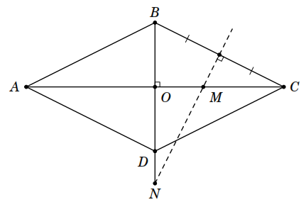Trong hình thoi, mỗi đường chéo là đường trung trực của đường chéo kia.

Điểm  là giao điểm hai đường trung trực của tam giác  nên  là tâm đường tròn ngoại tiếp tam giác .

Điểm  là giao điểm hai đường trung trực của tam giác  nên  là tâm đường tròn ngoại tiếp tam giác .

**--- HẾT ---**